新 书 推 荐

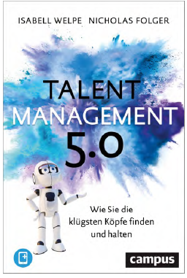
中文书名：《人才管理5.0：如何找到并留住人才》
英文书名：Talent Management 5.0：How to Find and Keep the Brightest Brains
德文书名：Talent Management 5.0
作 者： Isabell M. Welpe and Nicholas Folger
出 版 社： Campus
代理公司：ANA/Susan Xia
页 数：248页
出版时间：2022年3月
代理地区：中国大陆
审读资料：电子稿
类 型：经管

内容简介：

有针对性的招聘时机已到
面向人才开发人员、经理和企业家的数字招聘指南。
数字化进步为企业及其人员发展提供了巨大的潜力。在线面试，选择合适候选人的数字化流程，以及无纸求职只是冰山一角。
到目前为止，还有许多其他的可能性没有得到探讨，我们面临着新的问题：人工智能如何帮助挑选申请人？如何利用算法来识别有技能的候选人？Tinder 社交程序是否也可以用于企业？
伊莎贝尔·韦尔佩和尼古拉斯·福尔格在采访公司，中型企业，初创企业和研发部门的人力资源专家时，为未来人才管理确定了最佳实践方法。
• 人才发展的未来是人工智能
• 成功的数字招聘的实用解决方案
• 介绍人力资源专家的最佳实践经验
作者简介：

伊莎贝尔·韦尔佩（Isabell M. Welpe）在慕尼黑技术大学担任战略和创新部主席，并担任巴伐利亚国家高等教育研究和规划研究所所长 。她还主持一年一度的变革大会。

尼古拉斯·福尔格（Nicholas Folger）是慕尼黑技术大学的一名研究助理 ，正在攻读人才管理博士学位。

请将反馈信息发至：夏蕊（Susan Xia）
安德鲁·纳伯格联合国际有限公司北京代表处
北京市海淀区中关村大街甲59号中国人民大学文化大厦1705室
邮编：100872
电话：010-82449901
传真：010-82504200
Email：Susan@nurnberg.com.cn
网址：http://www.nurnberg.com.cn
微博：http://weibo.com/nurnberg
豆瓣小站：http://site.douban.com/110577/

